Геометрическое моделирование, как способ мотивации к изучению геометрии

Подготовка компетентного во всех предметных областях выпускника зависит от многочисленных факторов, в том числе от качества математического образования.
Геометрия является одной из фундаментальных учебных дисциплин для многих профилей обучения. Она нужна будущим архитекторам, строителям, химикам, чертежникам и людям других профессий.
Увеличение умственной нагрузки на уроках геометрии заставляет задуматься над тем, как поддержать у учащихся интерес к изучаемому предмету и их активность на протяжении всего урока.
Ещё до введения ФГОС второго поколения наибольшие трудности у обучающихсянаблюдалисьпри решении математических задач, требующих пространственного воображения. Даже сравнительно простые задачи требовали тщательного разбора и отнимали много времени. Постоянно сталкиваясь с этой проблемой, искала пути выхода из создавшейся ситуации. Анализировала причины возникающих затруднений. Одним из направлений решения данной проблемы является эффективное использование объемных моделей на уроках изучения геометрии.
Целью моей практики является создание оптимальных условий для повышения интереса обучающихся к предмету геометрия средствами метода моделирования.
Задачи:
- Мотивировать учащихся к изучению предмета «Геометрия» и к познанию истории открытия геометрических тел, выбору профессии инженерно-технической направленности;
2. Повышать уровень пространственного воображения учащихся;
3. Развивать творческие способности учащихся.
Для того чтобы учащиеся могли усвоить общий метод анализа объектов и составления ориентировочной основы действий, необходимо предоставить его в легко доступном и наглядном виде. Сделать это можно, в том числе, путем моделирования. Учебная деятельность при решении различного рода задач складывается из умственных действий. Их формирование осуществляется эффективно, если первоначально оно происходит на основе внешних материальных действий с предметами, а затем превращается во внутренние умственные процессы.
Геометрическое моделирование является эффективным способом в решении данной проблемы. В результате деятельность по изучению предмета становится более интересной, качественной и эффективной.
Геометрическое моделирование – это раздел математического моделирования, позволяющий решать разнообразные задачи в двухмерном и трехмерном пространстве.
Отправной точкой моей практики стала тема «Правильные многогранники» в 10 классе по учебнику Л.С.Атанасяна. Обучающиеся самостоятельно выбирали направления и темы проектов, защита которых проходила в рамках урока. Возрастающий интерес к геометрическому моделированию позволил обобщить работы и представить первый исследовательский проект «Правильные многогранники» на научно-практической конференции в школе в 2007 году. Так копилка многогранников ежегодно стала пополняться новыми работами.
В 2018 году обучающимися 10 класса были изготовлены наглядные пособия по известным телам: Платона, Архимеда и Кеплера-Пуансо (Приложение 1). Входе выполнения проекта обучающихся заинтересовали звездчатые многогранники, выполнение которых требовало большего времени, особых усилий, усидчивости и группового взаимодействия (Приложение 2).
Так в 2021 году была разработана авторская программа дополнительного образования «Геометрическое моделирование» (далее – Программа), которая реализуется для обучающихся 7-11 классов и рассчитана на 36 часов.
В ходе реализации Программы в кабинете математики появились наглядные пособия многих звездчатых многогранников, которыми пользуются обучающиеся и учителя-предметники на своих уроках для решения различных задач.
Подвижные модели служат преимущественно для демонстрации процесса изменения формы или размеров фигуры.
Большинство моделей могут быть использованы перед изучением той или иной темы или отдельной теоремы, чтобы ознакомить учащихся с общим содержанием темы или теоремы; в этом случае наглядные пособия могут служить источником, из которого вытекает новая тема или отдельная теорема. А также применятся при решении некоторых задач и при доказательстве некоторых теорем.
С целью активизации сознательной деятельности самих учащихся, формирования и развития у школьников познавательного интереса на уроках геометрии используются различные приемы.
Воплощая в своих работах реально существующие предметы, сказочные фигурки и т.д., дети всегда стараются украсить их, придать им необычные формы, сохраняя при этом основной образ.
Конструирование из бумаги учит детей совершать последовательные действия, концентрировать внимание, слушать и воспринимать устные инструкции учителя; способствует развитию мелкой моторики, памяти, формированию пространственного воображения и умения мысленно оперировать плоскими и объемными предметами; стимулирует развитие творческих способностей.
Эффективное применение таких техник как разрезание и сгибание делает процесс изучения предмета более доступным, занимательным и творческим.
Модели как средства наглядности облегчают труд учителя на уроке, быстро позволяют демонстрировать учащимся их результаты.
Системное применение метода моделирования позволяет удачно сочетать новые подходы к обучению и устоявшиеся методические рецепты традиционной системы. Модели позволяют варьировать темпы прохождения материала и его структуру в соответствии с индивидуальными особенностями усвоения математических знаний. Системность вподборе приемов и методов создает комплекс взаимозависимых дидактических условий, содействующих быстрому продвижению в развитии учащихся при изучении геометрии. Занятия по моделированию геометрических фигур развивает мотивированность обучающихся и их плодотворную вовлечённость в учебный процесс.
Анализ данных таблицы 1 свидетельствует о возрастающем интересе среди обучающихся к геометрическому моделированию.
Таблица 1
Наполняемость программы дополнительного образования «Геометрическое моделирование»
Учебный год | Кол-во обучающихся | Количество, изготовленных моделей | Примечание
2021-2022 | 7 | 2
2022-2023 | 9 | 4
2023-2024 | 12 | 7 | в работе

Ежегодно обучающиеся Программы становятся победителями и призерами школьной научно-практической конференции (Приложение 3).
В ходе реализации Программы у обучающихся изменилось отношение к предмету. Качественное выполнение домашних заданий повысило успеваемость.
Из диаграммы 1 видно, что на конец учебного года уменьшилось количество обучающихся, имеющих удовлетворительную отметку. Что свидетельствует о повышении качества по предмету.

Диаграмма 1

Как показывает опыт применение данной методики приводит к росту компетентности и учителей и учащихся.
Опыт работы по данной теме представлен:
1. В 2022-2023 учебном году:
- выступление на августовском педагогическом совете по теме «Геометрическое моделирование, как способ мотивации к изучению геометрии».
в 2023-2024 учебном году:
- мастер-класс «3Д моделирование – изготовление звездчатых многогранников» на РМО учителей математики.
2. В 2023 году оформлена выставка работ, которые обучающиеся выполняли в рамках урочной и внеурочной деятельности, начиная с 2007 года (Приложение 4).
3. В 2023 году начата работа по оформлению сборника с шаблонами, для желающих самостоятельно изготовить красивую модель многогранника (Приложение 5).
4. У обучающихся повысилась мотивация к изучению геометрии.
5. С каждым годом увеличивается количество обучающихся, принимающих участие в НПК.
В реализации практики, пришлось столкнуться с проблемами. Одной из главных проблем, это недостаточная материальная база. Для изготовления моделей требуется хороший мелованный картон, аэрозольные краски в баллончиках. Цены на картон и на краску в баллончиках высокие.
Выход: Для приобретения картона и краски договориться с родителями. Привлекать спонсоров.
Моя педагогическая практика по повышению мотивации через геометрическое моделирование работает, у учащихся повышается интерес к предмету геометрия, улучшается успеваемость по этому предмету. С каждым годом увеличивается число желающих посещать этот кружок.

Приложение 1

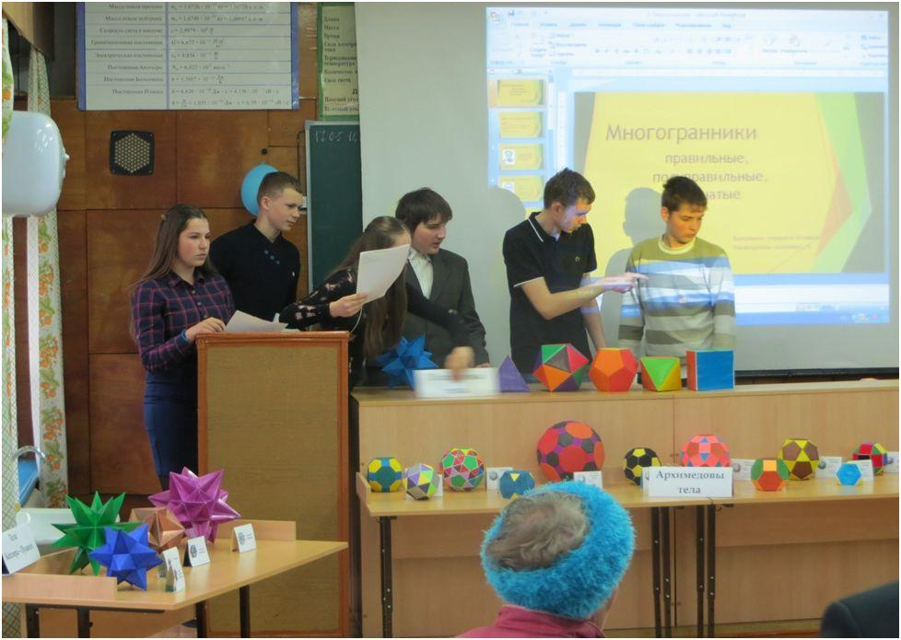

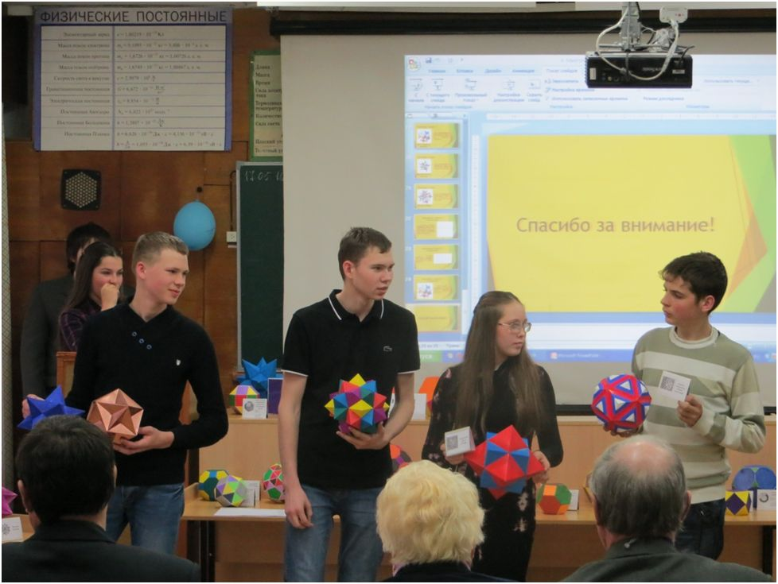

Приложение 2

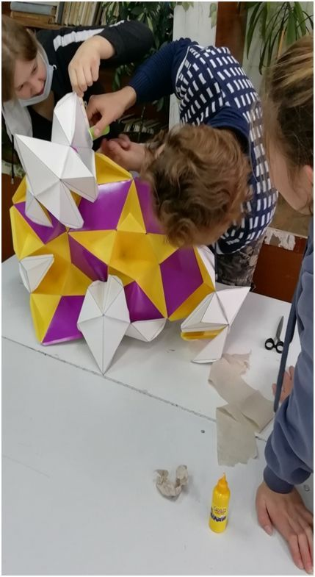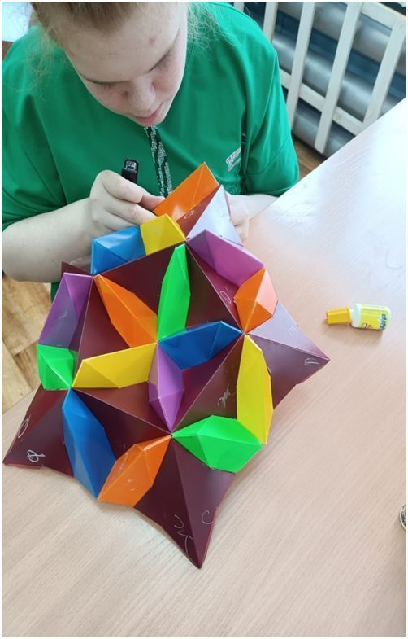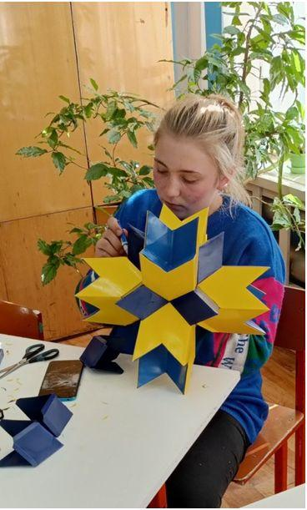

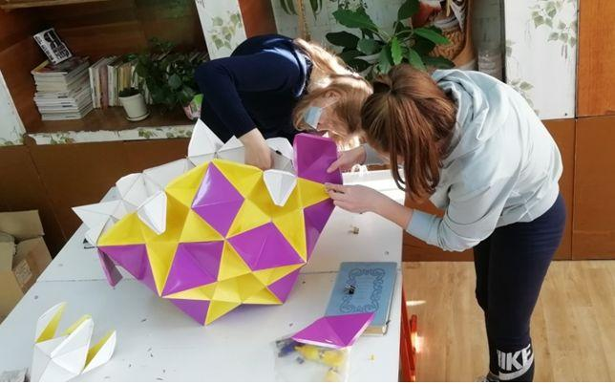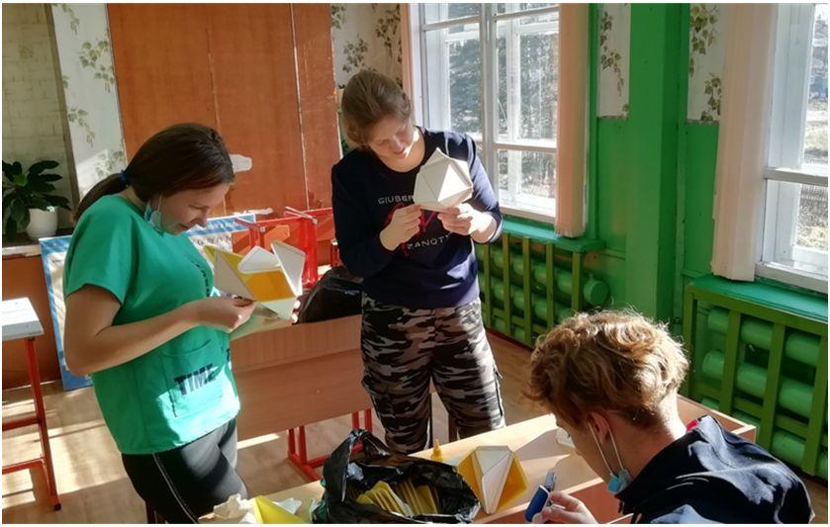

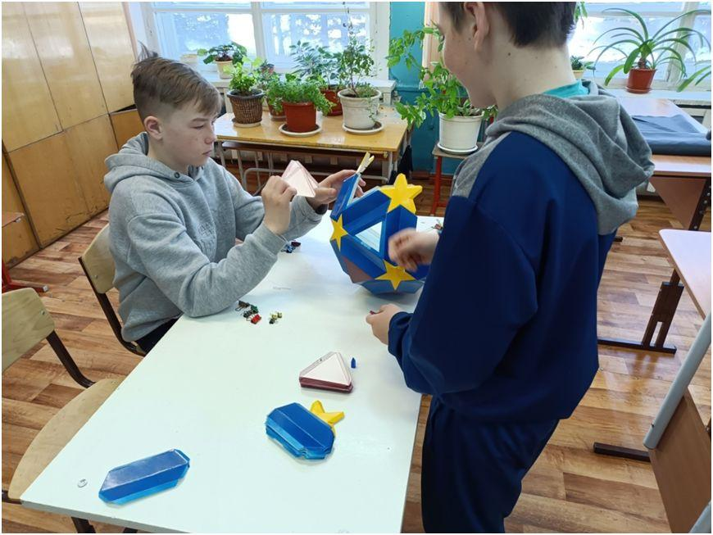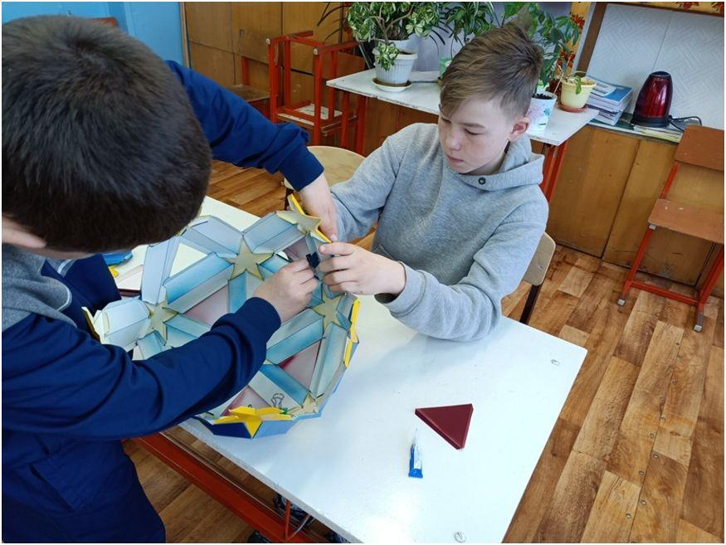

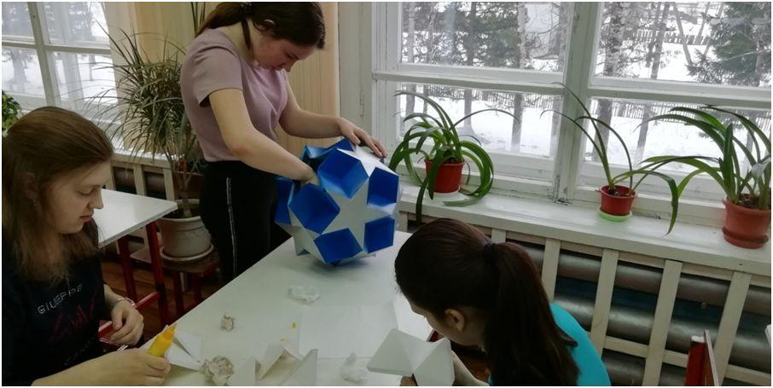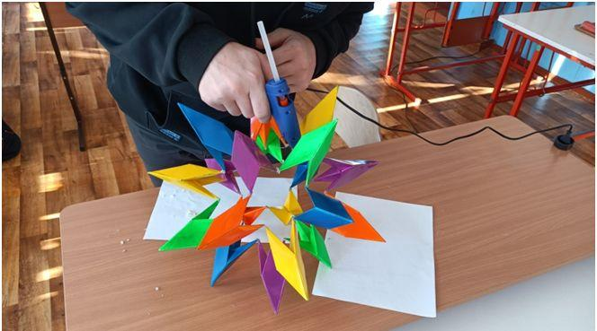

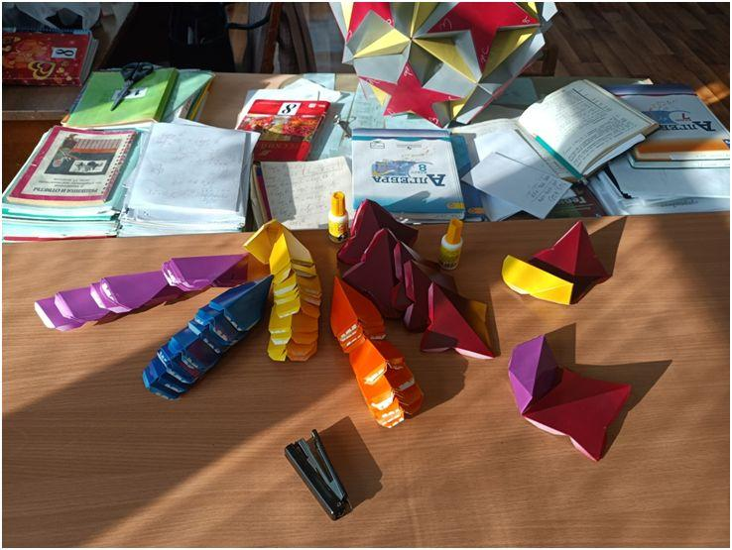
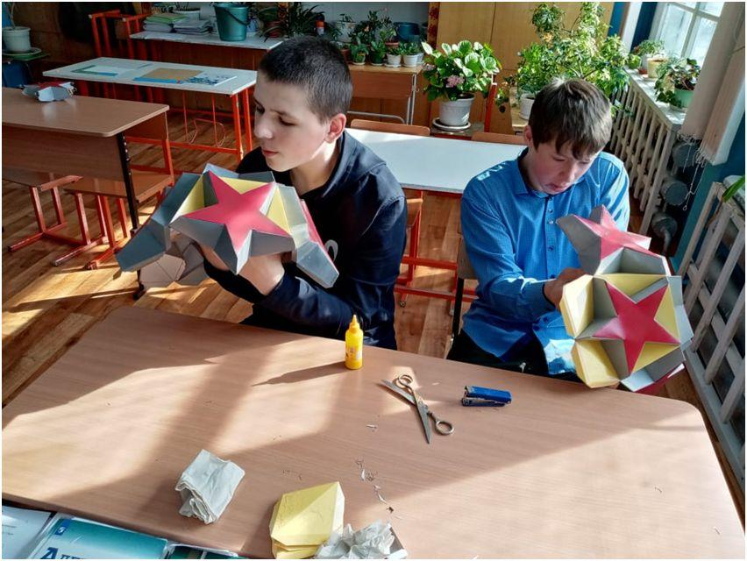
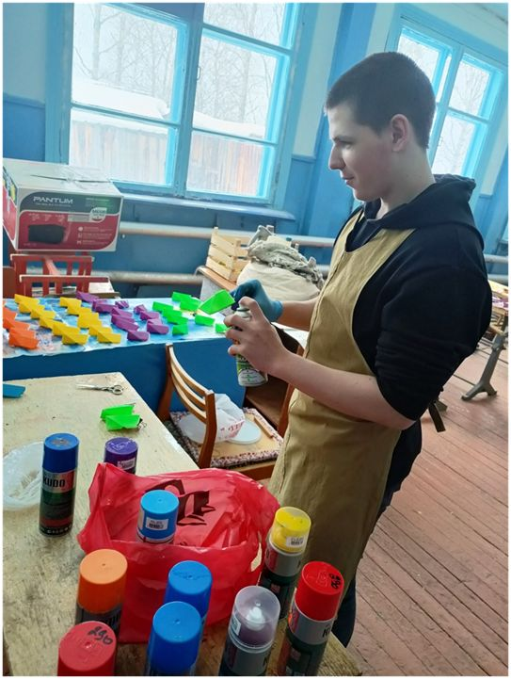

Приложение 3

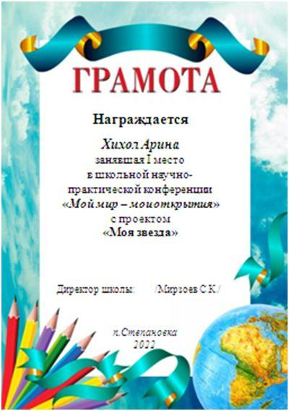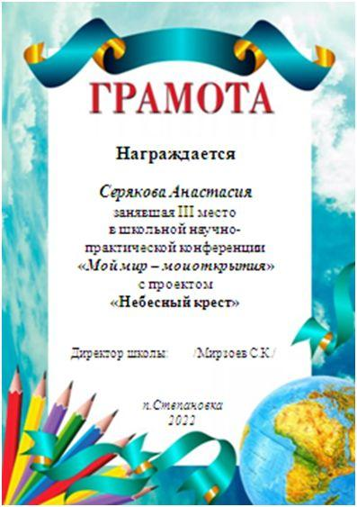

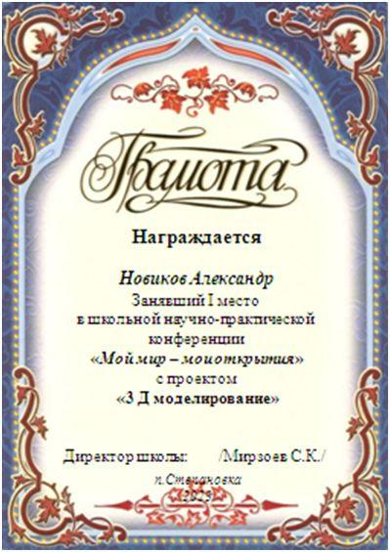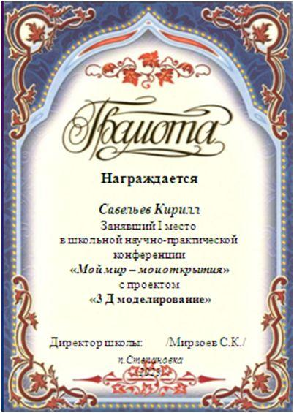

Приложение 4

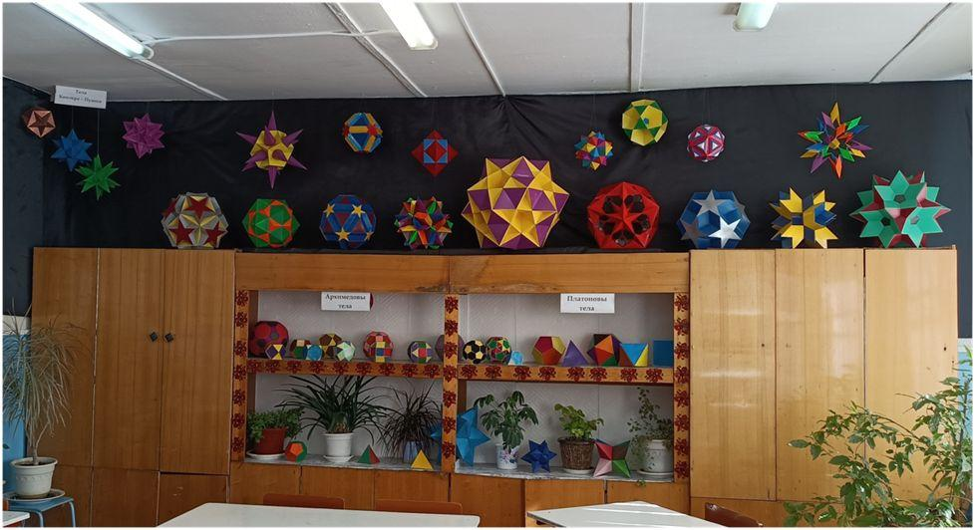

Приложение 5

